程序控制部分

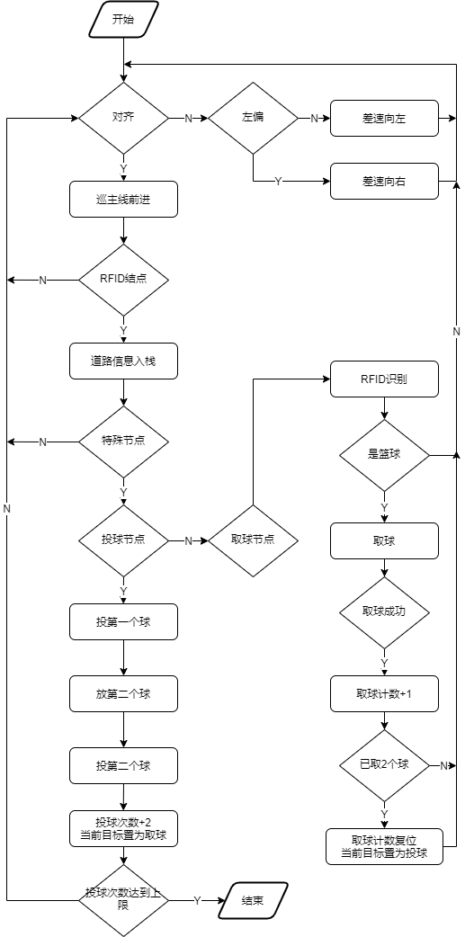

本机器人的整体工作流程图，如上图所示。

巡线部分

本部分负责控制机器人沿黑线运动，通过底部的红外传感器来判断是否偏离黑线，并做出相应的校正。

该部分还包含控制机器人移动到RFID节点所在位置，并完成停车读取节点信息。

路线规划

通过RFID识别，获取当前所在节点，用一个栈结构来维护所走过的节点，并用状态机规划机器人的移动。当状态为取球时，机器人的路线目标为移动到取球区域，当状态为投球时，机器人的路线目标为移动到设定的投球区域。

其中，通过维护当前取球数，当前投球数，以及上述的栈结构作为状态机的输入，用以判断机器人下一步动作。

抓球控制

该模块用于识别并抓取篮球。

待机器人移动至取球区域后，机器人依次读取RFID信息，若为篮球，则控制机械臂进行抓取。若不是篮球，则移动寻找下一目标。

取得第一个篮球后，将球放入投射系统的篮子中，并继续寻找第二个篮球。取得第二个篮球后，修改状态机的目标状态为投球，并维持机械臂抓住第二个球的状态。

投球控制

该模块用于投射篮球。

机器人移动至设定的投球区域后，通过对电机的控制完成投球及复位操作，相关参数通过计算和测试进行预先设定。复位后，将机械臂中的第二个球转移至篮子中，并重复投射和复位操作，同时更新投篮数。两个球均投完后，判断总投篮数是否已达到上限。若是，则停止运行，进入待机状态（死循环）；否则，调整状态为取球状态，继续巡道取球。